enveloppe étape 5
A

Transposez avec la lettre qui suit dans l’alphabet et vous obtiendrez un chiffre et une couleur.

CHW-RDOS _ _
TZSNQYD - _ _ QNTFD
_______
=

B

Transposez avec la lettre qui précède dans l’alphabet et vous obtiendrez un chiffre et une couleur.

WJOHU - USPJT _ _
EJY-OFVG - _ _ WFSU
_______
=

C

Transposez avec la lettre qui précède dans l’alphabet et vous obtiendrez un chiffre et une couleur.

USFOUF - RVBUSF _ _
WJOHU - IVJU - _ _ PSBOHF
_______
=

D

Transposez avec la lettre qui précède dans l’alphabet et vous obtiendrez un chiffre et une couleur.

RVBSBOUF-EFVY _ _
USFOUF-DJOR - _ _ CMFV
_______
=

E

Transposez avec la lettre qui précède dans l’alphabet et vous obtiendrez un chiffre et une couleur.

DJORVBOUF- USPJT _ _
RVBSBOUF-DJOR - _ _ WJPMFU
_______
=

F

Transposez avec la lettre qui précède dans l’alphabet et vous obtiendrez un chiffre et une couleur.

TPJYBOUF-EFVY _ _
DJORVBOUF- USPJT - _ _ KBVOF
_______
=

Enveloppe étape 4 (consigne à imprimer sur feuille colorée)

Etape 4
Associer chaque image avec son nom anglais. Il y a deux intrus au dos desquels vous trouverez les coordonnées de l’endroit où vous trouverez l’indice suivant.

Etape 4
Associer chaque image avec son nom anglais. Il y a deux intrus au dos desquels vous trouverez les coordonnées de l’endroit où vous trouverez l’indice suivant.

Etape 4
Associer chaque image avec son nom anglais. Il y a deux intrus au dos desquels vous trouverez les coordonnées de l’endroit où vous trouverez l’indice suivant.

Etape 4
Associer chaque image avec son nom anglais. Il y a deux intrus au dos desquels vous trouverez les coordonnées de l’endroit où vous trouverez l’indice suivant.

Etape 4

Associer chaque image avec son nom anglais. Il y a deux intrus au dos desquels vous trouverez les coordonnées de l’endroit où vous trouverez l’indice suivant.

Etape 4
Associer chaque image avec son nom anglais. Il y a deux intrus au dos desquels vous trouverez les coordonnées de l’endroit où vous trouverez l’indice suivant.

Enveloppe étape 4

A
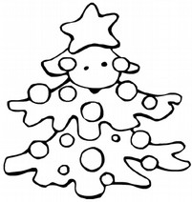 | 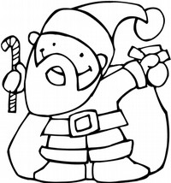 | 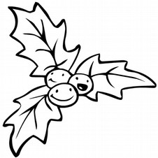
A Christmas tree | Santa Claus | Holly
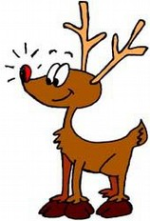 |  | 
A reindeer | A snowflake | Bells
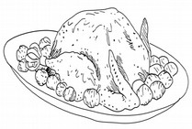 |  | 
A turkey | A present | A candy cane

B

A reindeer | A snowflake | Bells
A turkey | A present | A candle
  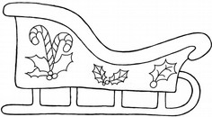 |  | 
A stocking | A sleigh | Baubles
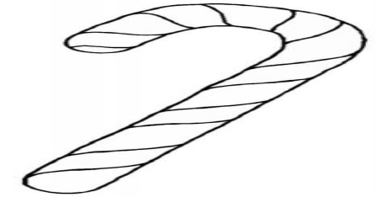 | A candy cane | Crackers
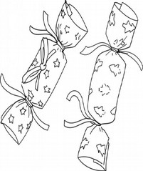 |  | Christmas carols

C

A sleigh | Santa Claus | Holly
A turkey | A present | A candle
A stocking | A candy cane | Baubles
 |  | 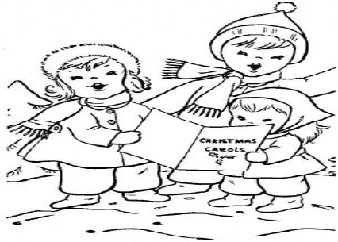
Crackers | A star | Christmas carols

D

A Christmas tree | Santa Claus | Holly
A reindeer | A candle | Bells
A stocking | A sleigh | Baubles
 | A candy cane
Crackers | A star | Christmas carols

E

A Christmas tree | Santa Claus | Holly
A reindeer | A snowflake | Bells
Christmas carols | A present | A candle
 | A candy cane | Crackers
 |  | A star

F

A Christmas tree | Santa Claus | Holly
A reindeer | A snowflake | Bells
A turkey | A present | A candle
A candy cane | A sleigh | A stocking

